《邓选》学习（69）刘邓关系
《邓选》第二卷《悼伯承》（一九八六年十月二十一日）：
【我们一起工作，是一九三八年在八路军一二九师，一个师长，一个政治委员，以后在晋冀鲁豫野战军、中原野战军、第二野战军，前后共事十三年，两人感情非常融洽，工作非常协调。我比他小十多岁，性格爱好也不尽相同，但合作得很好。人们习惯地把“刘邓”连在一起，在我们两人心里，也觉得彼此难以分开。】
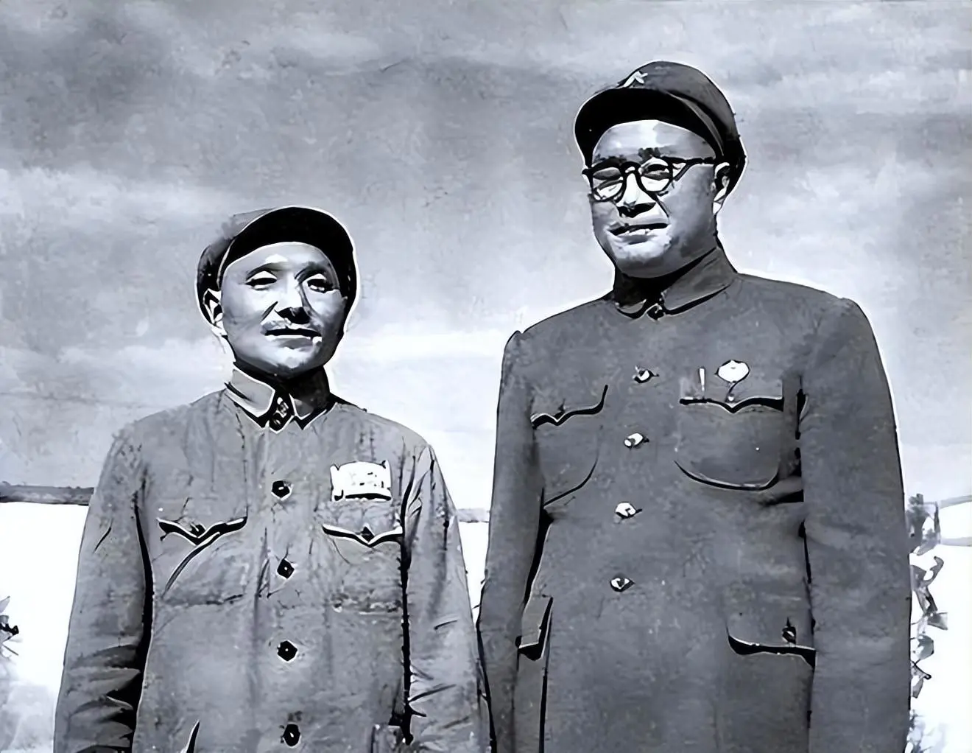
根据刘伯承女儿刘弥群《我的父亲刘伯承 纪念刘伯承元帅诞辰130周年》（资料来源：@孔庆东 微博）：
【......是政委，我父亲是司令员，我父亲一是顾全大局，二是尊重党的领导，工作配合得也比较默契。两家的关系也不错，解放前夕，我父母一直在前方，我哥哥姐姐已是上学的年纪，跟着子弟学校到了北京。后来我父亲到了南京军事学院当院长，为了怕转学影响他们的学习，因此把他俩还留在了北京，我父母把他俩托给邓家好几年，他俩星期六星期天就回邓家，所以说我们两家关系还是不错的。
但是，那次反教条主义，对我父亲打击很大，他没有想到，因此非常震惊，特别是使用的方式，坐火车上北京做检查前就有几天晚上没睡好觉，在火车上又一夜未眠，眼压高达73度，就这样带病被架到怀仁堂做了检查。但是他从来没有给我们这些孩子们说起这些事情，这是组织纪律性问题。但是几十年后，彭德怀的侄女彭钢曾给我们家带过话说，彭总晚年对那次反教条主义感到后悔，“叫我代表他向你父亲道歉，但是让你父亲到怀仁堂做检查，彭总当时是不同意的，那是邓小平的意见。”我本人根据所经历事情相信此话。
我父亲是1986年10月7日去世的，去世前一直没有平反。我母亲提出，在我父亲盖棺定论前，一定要请组织给我父亲平反，她说，这不是刘伯承一个人的问题，这是关系到跟我父亲一起工作的许多同志的问题，关系到今后院校工作怎么搞的问题。当时我母亲还说，全国连胡风都平反了，为什么不给我父亲平反。我们兄弟姊妹都支持我母亲的意见。后来卓琳阿姨给我们打电话，叫我们做好母亲的工作，要听中央的话，就是让我母亲不再提平反的事。当时我们也得到另外的信息，在1985年开军队院校会议前，张震和杨得志两位领导同志感到军队只提革命化是不够的，需要提现代化和正规化，给刘帅平反迫在眉睫。因此他们两个人亲自向邓小平汇报，请示给刘帅平反事，邓沉默许久后说:“我就是反教条主义领导小组的小组长!”他们两人无言以对。邓的意思非常明白，就是不能平反。
因此，我母亲认为平反有一定难度，需要加大力度，于是正式给中央军委主席邓小平写了信并抄报给每个政治局和书记处同志，要求平反。徐帅、聂帅、叶帅办公室都打来电话过问此事，并说已向邓办反映了意见，要求给以平反。第二天组织上告诉我母亲，一切问题解决了。一是平反了。二是相应的悼词也改了。三是补发了一套新87式军装。因为我父亲一辈子都是军人，但是最后一次没有给我父亲发新军装，我母亲要求在遗体告别时我父亲要身着军装，但组织上也一直没有给以答复，现在就算补发了一套新军装吧。就这样我们全家的愿望都达到了。这么快就解决了这么多的问题，我想与邓希望如期召开追悼会有关，如推迟召开，广大群众一定会生疑。】
